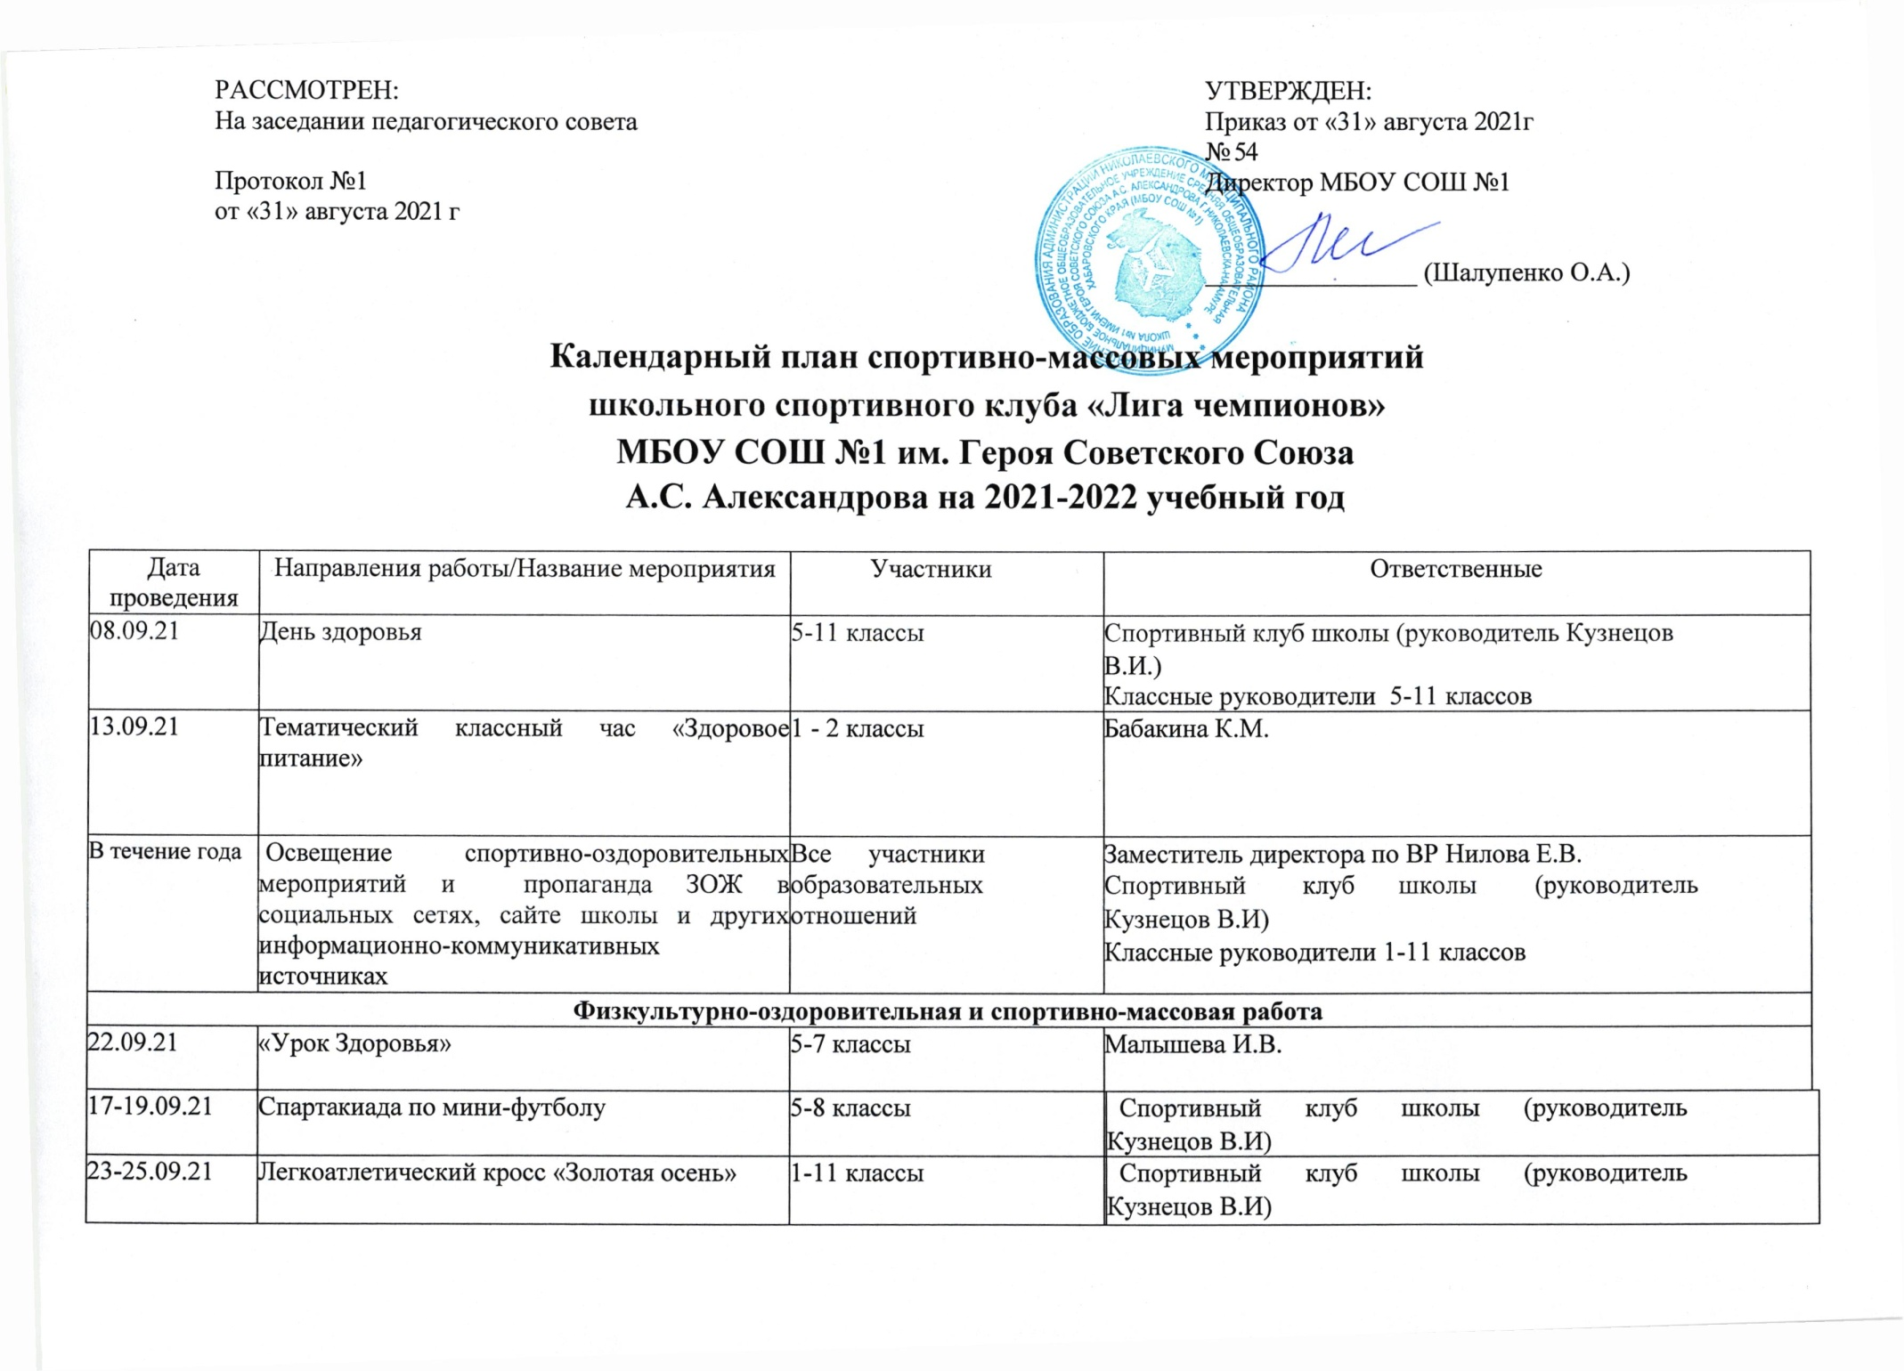

Физкультурно-оздоровительная и спортивно-массовая работа
22.09.21 | «Урок Здоровья» | 5-7 классы | Малышева И.В.
17-19.09.21 | Спартакиада по мини-футболу | 5-8 классы |  | Спортивный клуб школы (руководитель  Кузнецов В.И)
23-25.09.21 | Легкоатлетический кросс «Золотая осень» | 1-11 классы |  | Спортивный клуб школы (руководитель  Кузнецов В.И)
27-29.09.21 | Спартакиада по мини-футболу | 9-11 классы |  | Спортивный клуб школы (руководитель  Кузнецов В.И)
6-7.10.21 | Олимпиада школьников по физической  культуре | 5-11 классы |  | Спортивный клуб школы (руководитель  Кузнецов В.И)
11.10.21 | Тематические классные часы «О спорт-ты мир!»  «Движение – это жизнь» | 1-4классы  7-9класс |  | Кривошеева О.А.
27.10.21 | «Режим дня– основа жизни человека» | 8 классы |  | Классные руководители
05.11.21 | «Президентские состязания»:  «Весёлые старты» | 1-4 классы |  | Спортивный клуб школы  Кузнецов В.И) |  |  | (руководитель
15-18.11.21 | Городская олимпиада школьников | 5-11 классы |  | Спортивный клуб школы (руководительКузнецов В.И)  Бабакина К.М.  Кривошеева О.А.
22.11.21 | Спортивные состязания в рамках внеурочной деятельности.Баскетбол. | 5 – 11 классы |  | Бабакина К.М.
03.12.21 | Всемирный день борьбы со СПИДом. Беседы, классные часы. Выставка рисунков. | 5 - 11 классы |  | Кривошеева О.А.  Дельнова Н.В.
15-17.12.21 | Спартакиада по баскетболу | 5-7 классы  8- 11 классы | Спортивный клуб  Кузнецов В.И) |  | школы | (руководитель
23-24.12.21 | Выполнение нормативов ВФСК ГТО на школьном уровне, мониторинг уровня  физической подготовки | 5-11 классы | Спортивный клуб  Кузнецов В.И) |  | школы | (руководитель
10.01.22 | Первенство города по плаванию | 5-11 классы | Спортивный клуб  Кузнецов В.И.), ДЮСШ |  | школы | (руководитель
24.01.22 | Тематические классные часы «Направление  – ЗОЖ»  «Здоровье у того, кто бережет его!» | 1-11 классы  8- 9 классы | Кл. руководители, Воробьёва М.А.
Февраль Март | Участие в муниципальном этапе краевого фестиваля «Надежды Севера» | 9-11 классы | Спортивный клуб  Кузнецов В.И) |  | школы | (руководитель
Февраль | Муниципальный этап Всероссийских соревнований «Лыжня России» | 1- 11 классы | Бабакина К.М.
Февраль | Мероприятия, посвященные месячнику военно-патриотического воспитания (план отдельно) | 5 – 11 классы | Спортивный клуб школы (руководитель Кузнецов В.И.)
Февраль | Спортивные соревнования младших школьников, посвященные памятным датам  (День защитника Отечества, День Победы и т.д.)  «Три богатыря» | 1-4 классы | Ганин Г.Н.
Март | Военно-спортивная игра «Зарница», в  рамках месячника патриотического воспитания. | 5-11 классы | Спортивный клуб школы (руководитель  Кузнецов В.И.)  Классные руководители 1-11 классов
Март | Участие в муниципальном этапе ВФСК ГТО | 1-11 классы | Спортивный клуб школы (руководитель  Кузнецов В.И.)
Март | Проведение спортивных эстафет,  праздников в каникулярное время | 1-4 классы | Спортивный клуб школы (руководитель  Кузнецов В.И.)
Апрель | Тематические классные часы «Направление  –ЗОЖ»  «Компьютер и мы»  «ЕГЭ без стрессов» | 10-11 классы | Кривошеева О.А.
Апрель | Городская спартакиада по настольному теннису | 1-11 классы | Бабакина К.М.
Март | Соревнования по волейболу | 5-11 классы | Кузнецов В.И.
Май | Спортивные состязания в рамках  внеурочной деятельности Лёгкая атлетика (троеборье) | 5-11 классы | Спортивный клуб школы (руководитель Кузнецов В.И.)
Май | Городская эстафета, посвящённая ко Дню Победы | 5-11 классы | Кузнецов В.И.  Бабакина К.М.  Кривошеева О.А.
Май | Участие в муниципальном этапе летнего фестиваля ВФСК ГТО | 1-11 классы | Кузнецов В.И.  Бабакина К.М.  Кривошеева О.А.

